Innovations Day Italia 2018, un altro successo
Sesta edizione ricca di innovazioni e di novità nel format
Oltre 300 partecipanti, tra costruttori di macchine e industria manifatturiera, si sono riuniti a fine febbraio per approfondire le tecnologie che stanno cambiando il modo di fare automazione.
E mentre fuori una coltre bianca copriva e ovattava Parma, all’interno del centro congressi la tecnologia arancione riscaldava gli animi e le menti di progettisti che hanno potuto toccare e vedere dal vivo, in anteprima italiana, le novità presentate a Norimberga.
La sesta edizione dell’acclamato evento B&R dedicato all’innovazione ha visto 15 presentazioni: 10 delle quali sono state organizzate in sessioni parallele, permettendo ai partecipanti di seguire gli argomenti più interessanti per loro, nella sequenza desiderata, per una esperienza formativa completamente personalizzata. I seminari tecnici, spesso arricchiti da live demo, hanno dato modo di comprendere quali vantaggi portino le novità presentate e come poterli implementare nella propria realtà quotidiana.
Nuove tecnologie in azione
Una zona espositiva di oltre 150 mq con macchine funzionanti, ha permesso di vedere le nuove tecnologie in azione, mentre le stazioni di programmazione hanno dato modo di comprendere, insieme agli specialisti B&R, come i nuovi prodotti funzionino e come si programmino per sfruttarne appieno le potenzialità.
Tra le novità principali introdotte nel 2018 troviamo:
• ACOPOStrak, il trasporto intelligente che apre la via alla personalizzazione di massa e massimizza l’OEE
• la visione secondo B&R, con una gestione completamente integrata, a misura di progettista d’automazione
• OPC UA e TSN, gli standard di comunicazione per l’Industrial Internet of Things
• l’Edge, le piattaforme digitali per l'interconnessione delle macchine
• Orange Box, l'Industrial IoT per Macchine Legacy
• automazione estrema, soluzioni di automazione per veicoli industriali

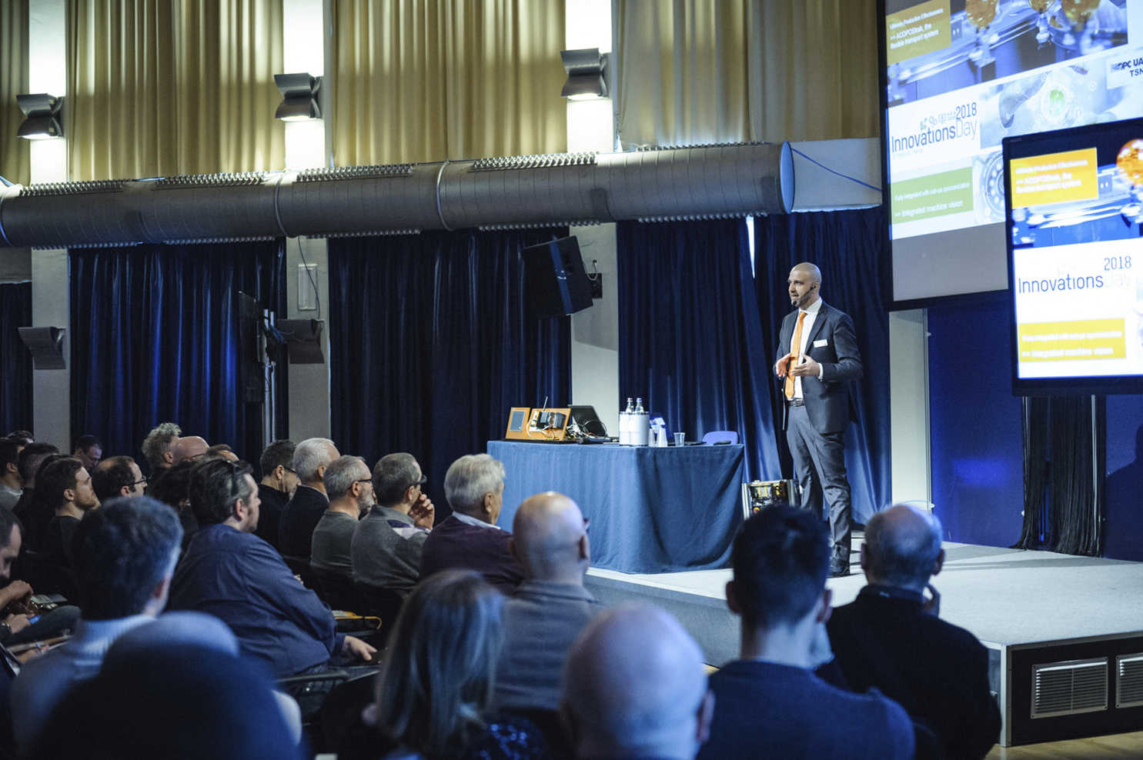
Luca Galluzzi, Direttore Generale B&R Italia, sul palco della sesta edizione dell'Innovations Day Italia
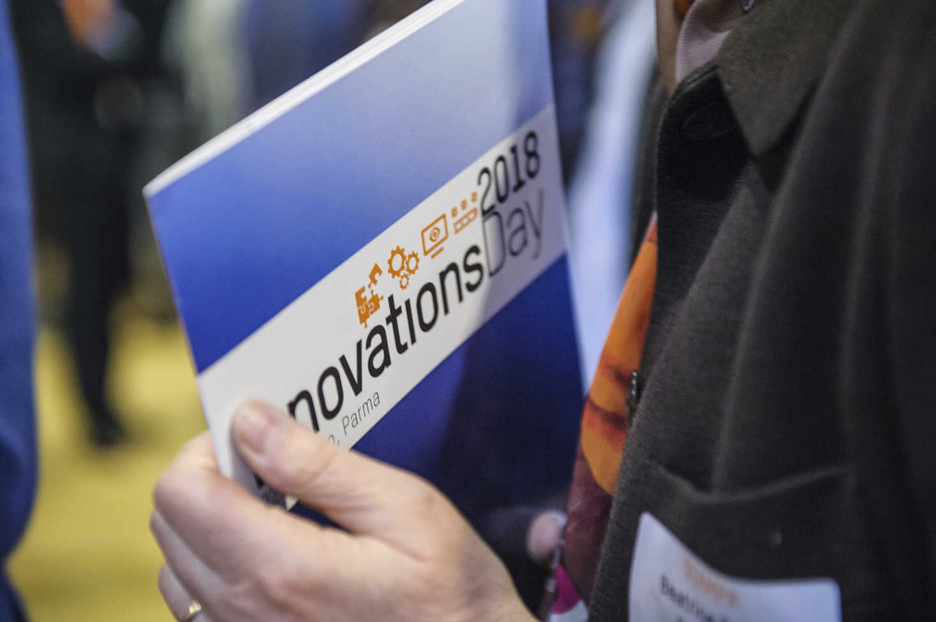
Sesta edizione dell'Innovations Day Italia a Parma

A proposito di B&R
B&R, una divisione del Gruppo ABB, è leader globale nell'automazione industriale con sede in Austria. B&R combina tecnologia all'avanguardia con ingegneria avanzata per fornire ai clienti, praticamente di ogni settore, soluzioni complete per l'automazione di macchine e fabbriche, controllo del movimento, HMI e tecnologia di sicurezza integrata. Con gli standard di comunicazione IoT industriale tra cui OPC UA, POWERLINK e openSAFETY, nonché il software Automation Studio, B&R ridefinisce costantemente il futuro dell'ingegneria dell'automazione. Lo spirito innovativo che mantiene B&R all'avanguardia nell'automazione industriale è guidato dall'impegno a semplificare i processi e a superare le aspettative dei clienti.
Per maggiori informazioni, visita www.br-automation.com

